正方新教务系统学籍异动操作说明

目录
正方新教务系统学籍异动操作说明 1
目录 1
1 常见学籍异动说明 2
2 学生角色操作 3
2.1 保留入学资格 4
2.2 恢复入学资格 6
2.3 休学 7
2.4 复学 9
2.5 保留学籍 10
2.6 恢复学籍 11
2.7 自愿退学 12

1 常见学籍异动说明
1、保留入学资格
对于没有入学的新生，因为生病或参军的情况无法报到，可以申请保留入学资格，不再需要到校报到，在网上申请办理保留入学资格手续。
保留入学资格只能申请一次，因病只能保留一年，第二年仍无法入学不再保留入学资格；因参军一般保留两年，学生务必在退役后一年内办理恢复入学资格手续，否则不再保留入学资格。
需要填写国家保留入学资格纸质表格，请于学校招生办公室联系。
2、恢复入学资格
在保留入学资格期满新学期开学一周内前申请恢复入学资格。
3、休学
新生入学报到后，因为身体或家庭原因暂时无法就读的情况可以申请休学，休学为完整的一学年，休学手续办理后学生当前学期的所有未录入成绩的选课记录予以删除，最多可以休学两次。
4、复学
在休学期满新学期开学一周内前申请复学。
5、保留学籍
学生入学后参军入伍的情况，申请保留学籍，一般为两年，学生务必在退役后一年内办理恢复学籍手续。
6、恢复学籍
办理保留学籍的学生，在退役后新学期开学一周内申请办理恢复学籍手续。
7、自愿退学
因各种情况无法就读学生自愿申请退学的情况，提供①学生本人身份证复印件，②关于退学的学生家长意见书，③关于退学的学生辅导员意见书，④家长的身份证或户口本复印件，在网上申请时上传电子版。
8、必要的说明
因病需要办理的学籍异动需要提供校医院证明原件，在办理手续时上传电子版，有学生提供其他医院证明，请务必在校医院更换诊断证明后再办理。参军的情况需要提供的证明就是入伍证或征兵办的介绍信原件，退役复学的需要退伍证，在办理手续时上传电子版。

2 学生角色操作
1、登陆正方新教务网址https://jwglxt.haut.edu.cn/jwglxt/xtgl/index_initMenu.html
校内网直接登录新教务系统，校外网通过河南工业大学网站—服务门户—教务系统，或登录VPN后，然后访问网址，默认用户名为学号，密码为身份证号后六位。
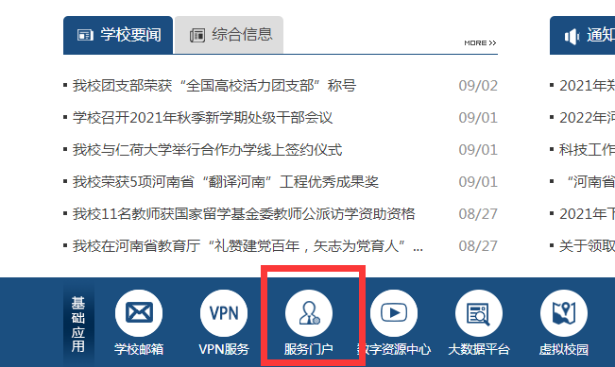

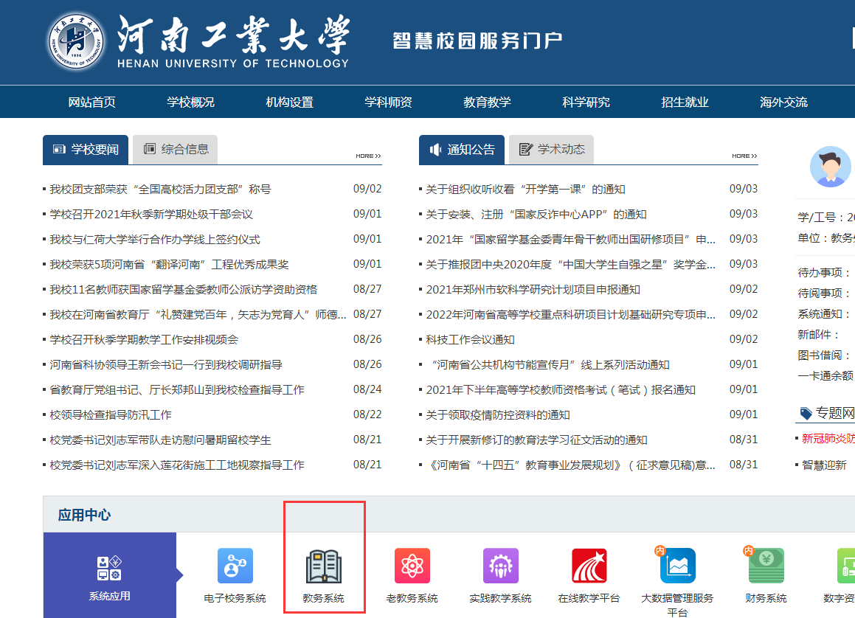

2、从菜单中选报名申请—学籍异动报名申请，然后选择需要申请的异动。
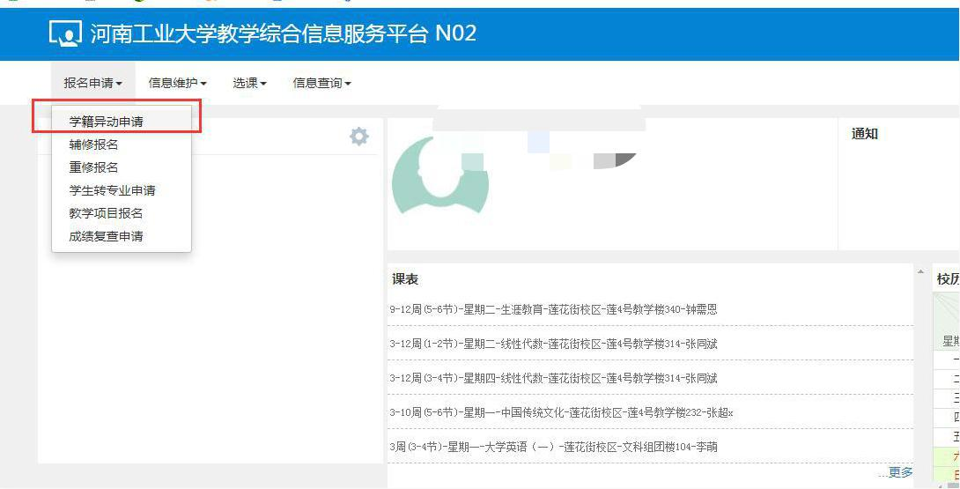
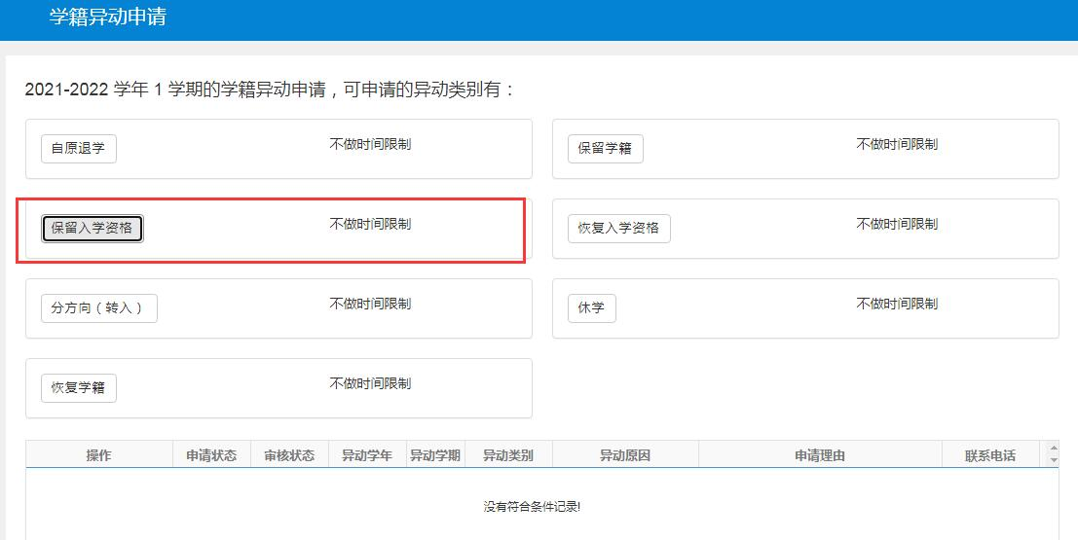

2.1 保留入学资格
选择保留入学资格，按照系统提示浏览后点击同意。
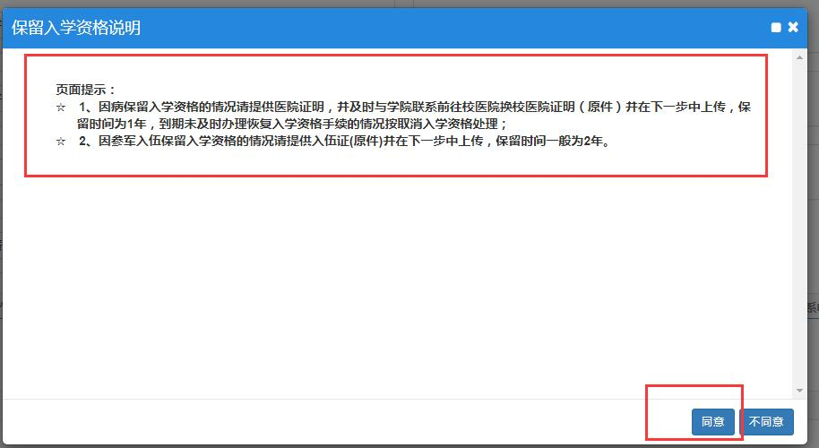
在保留入学资格申请界面中，必选项为异动原因和附件，根据不同的异动原因选择相应证明附件进行上传，然后提交申请。
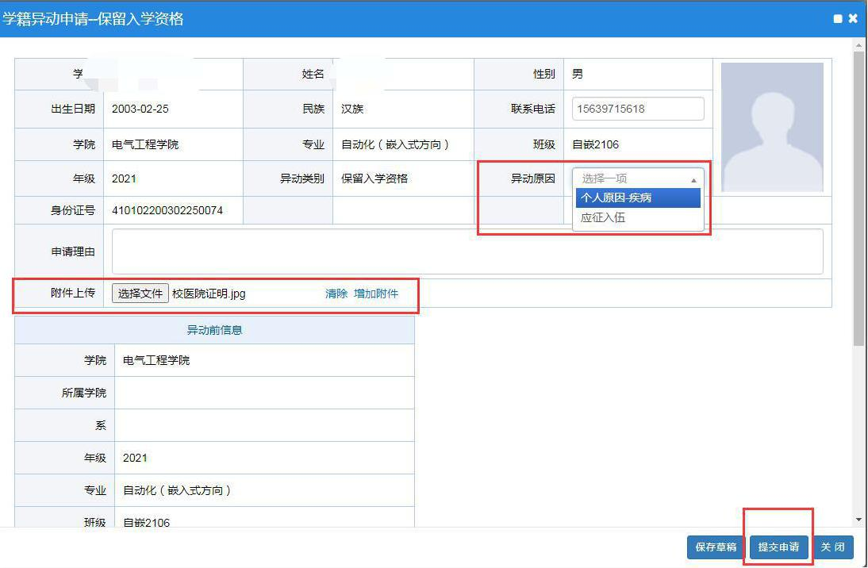
申请完成后，可以点击待审核中查看已经审核流进度。
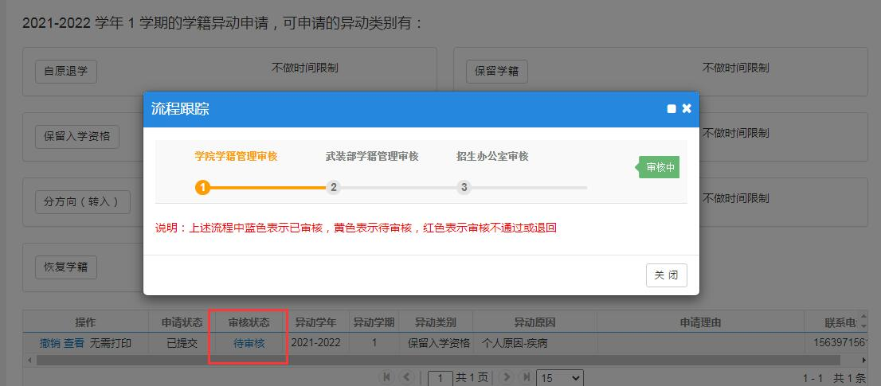

2.2 恢复入学资格
选择恢复入学资格，按照系统提示浏览后点击同意。
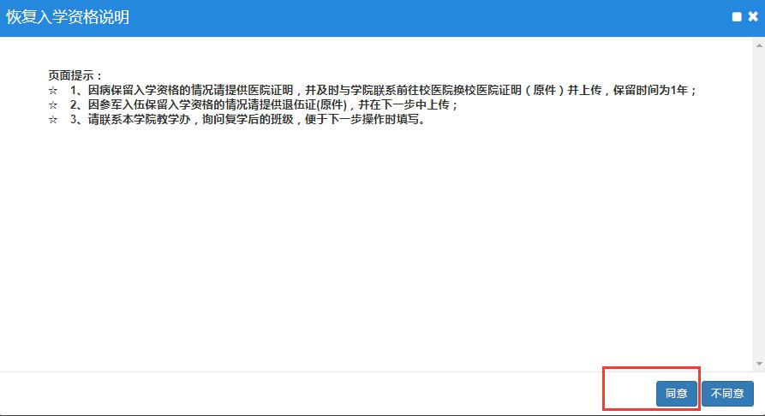
在申请界面中，必选项为异动原因和附件，根据不同的异动原因选择相应证明附件进行上传，和所在学院教学办联系后填写年级和班级，然后提交申请。
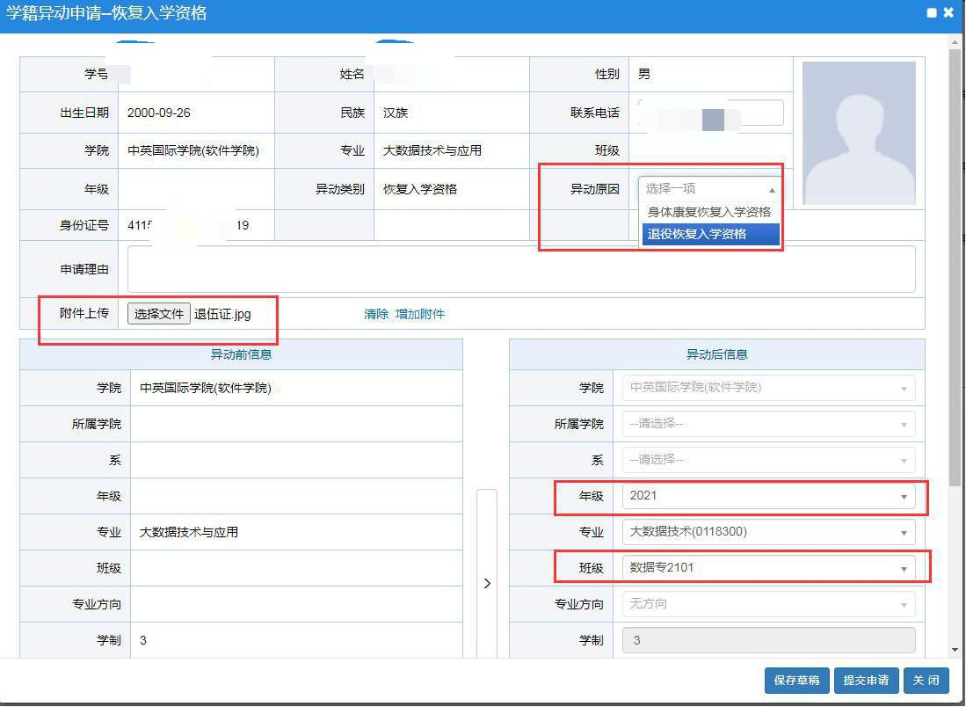
申请完成后，可以点击待审核中查看已经审核流进度。

2.3 休学
选择休学，按照系统提示浏览后点击同意。
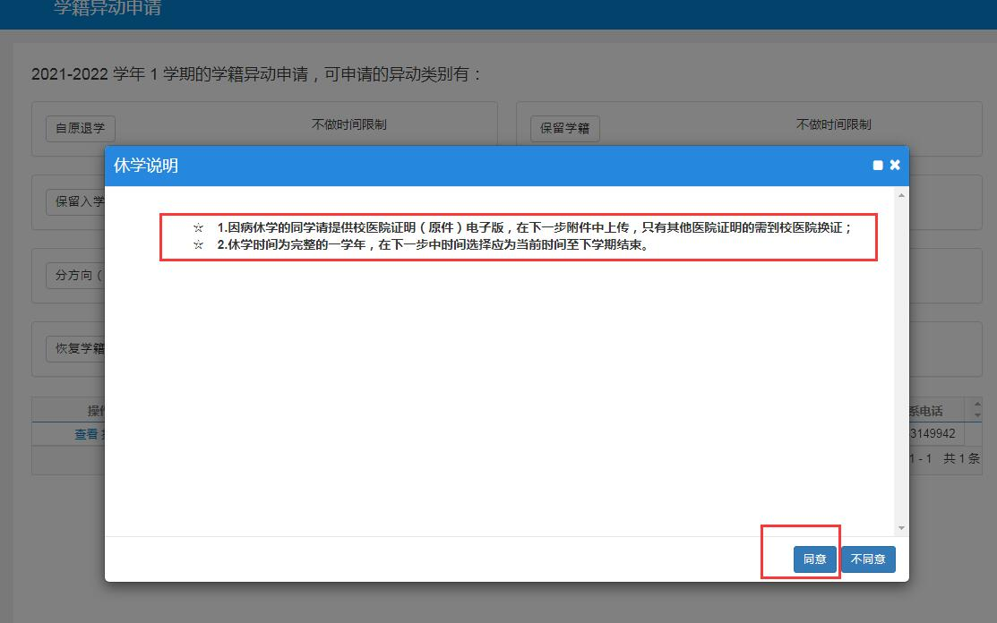
在休学申请界面中，必选项为异动原因和附件，根据不同的异动原因选择相应证明附件进行上传，然后提交申请。

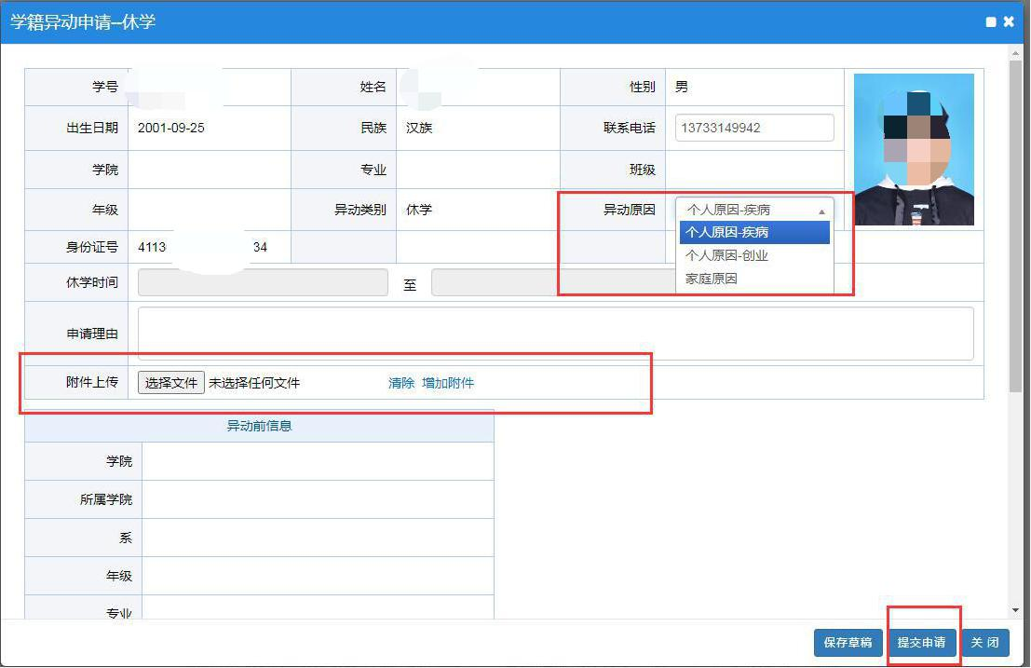
申请完成后，可以点击待审核中查看已经审核流进度。

2.4 复学
选择复学，按照系统提示浏览后点击同意。
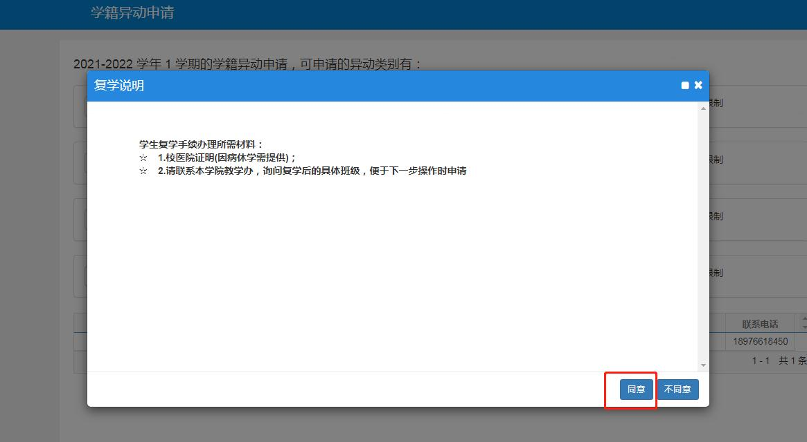
在申请界面中，必选项为异动原因和附件，根据不同的异动原因选择相应证明附件进行上传，和所在学院教学办联系后填写年级和班级，然后提交申请。

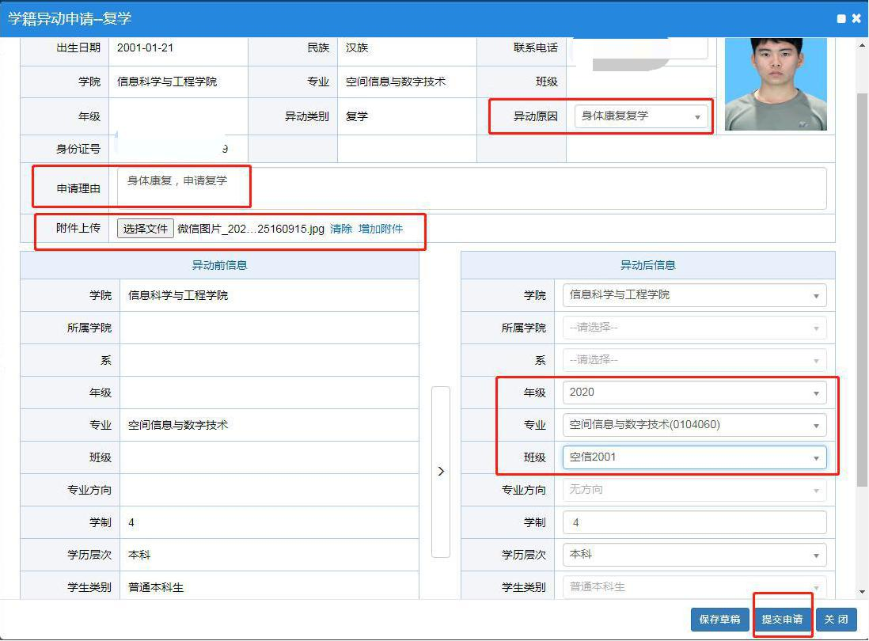
申请完成后，可以点击待审核中查看已经审核流进度。

2.5 保留学籍
选择保留学籍，按照系统提示浏览后点击同意。
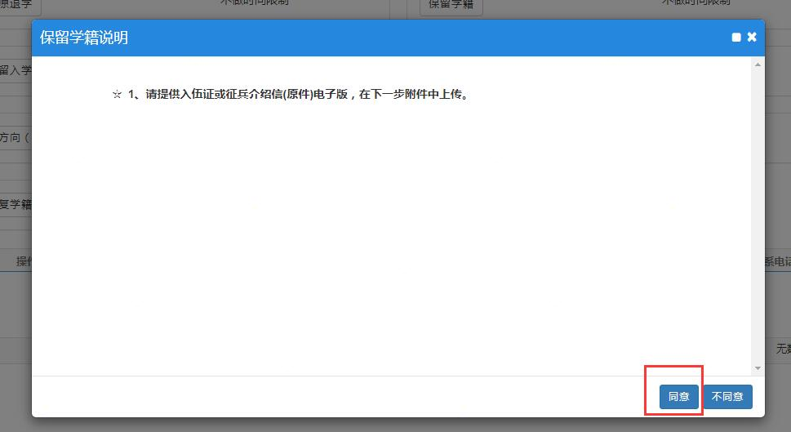
在保留学籍申请界面中，必选项为异动原因和附件，选择原因和相应证明附件进行上传，然后提交申请。
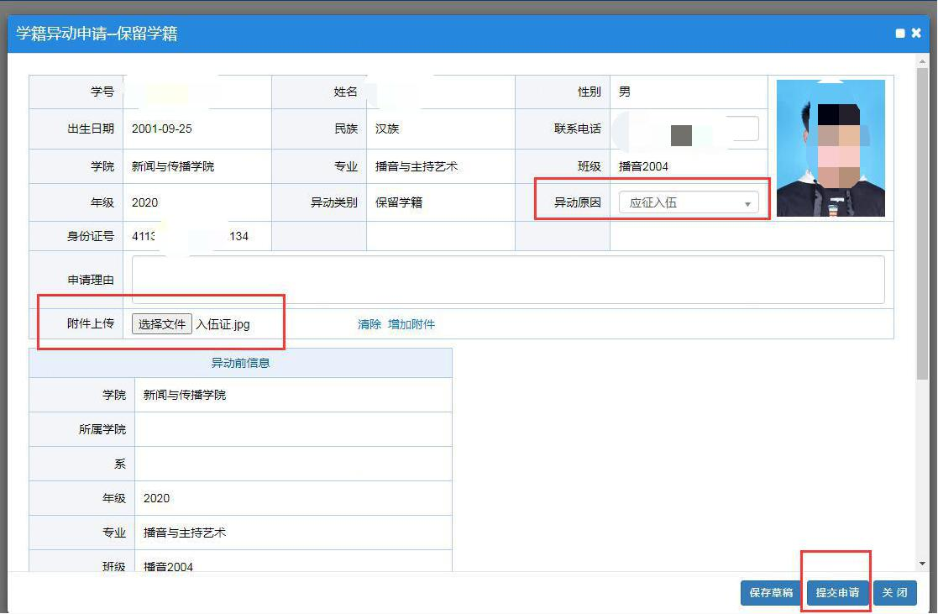
申请完成后，可以点击待审核中查看已经审核流进度。
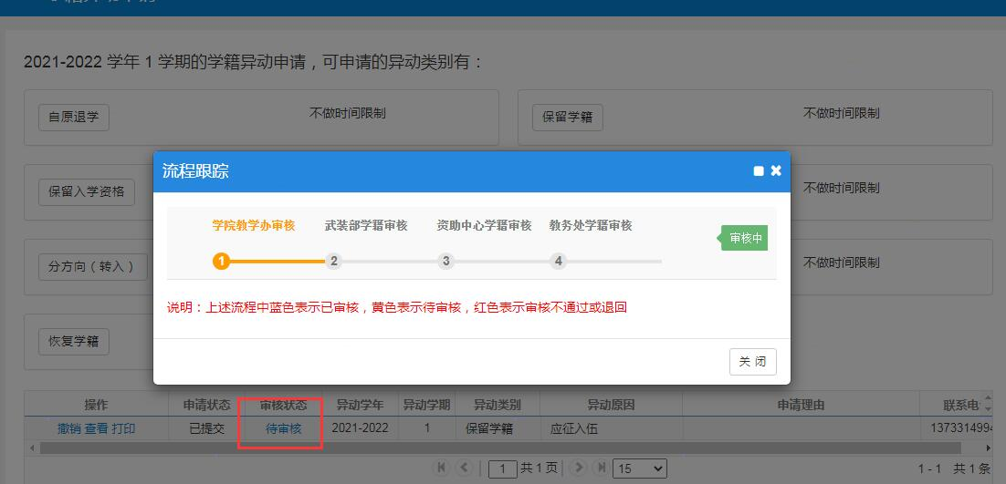

2.6 恢复学籍
选择恢复学籍，按照系统提示浏览后点击同意。
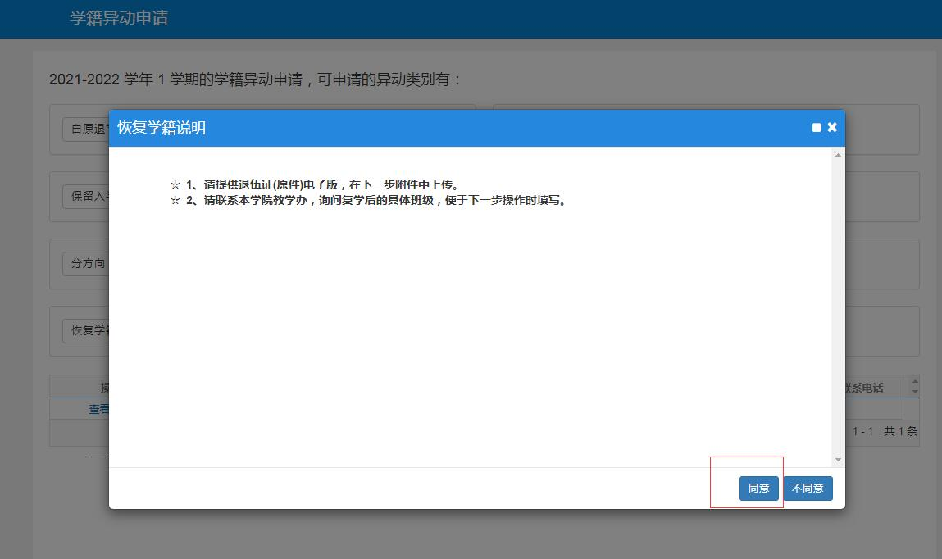
在申请界面中，必选项为异动原因和附件，根据不同的异动原因选择相应证明附件进行上传，和所在学院教学办联系后填写年级和班级，然后提交申请。

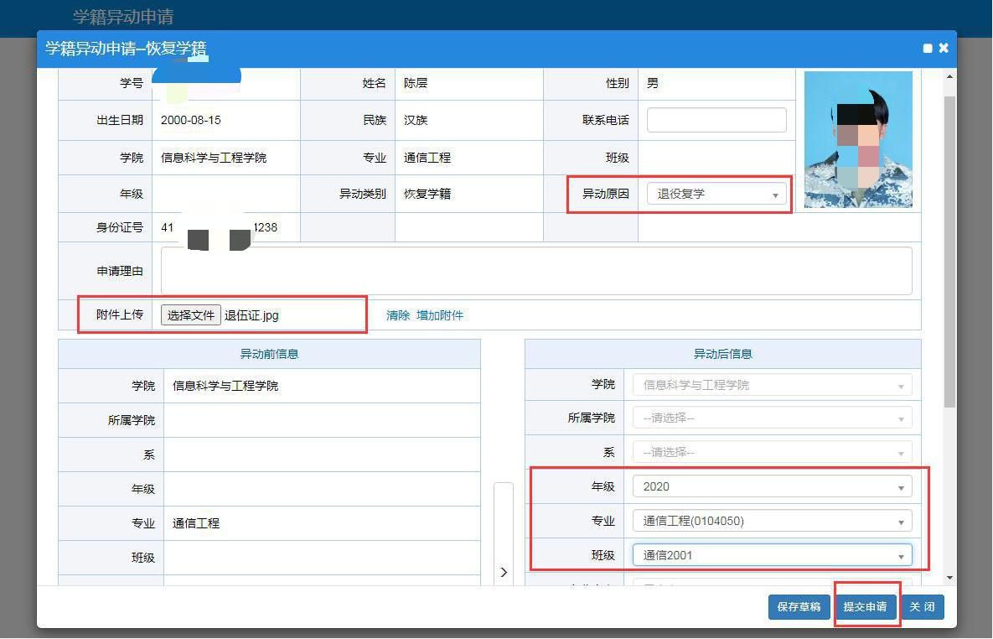
申请完成后，可以点击待审核中查看已经审核流进度。
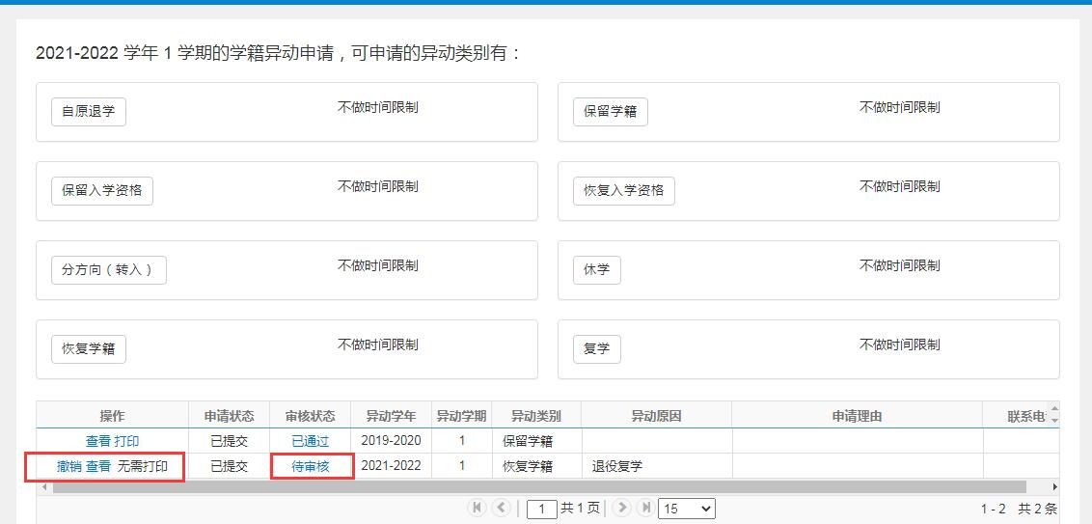

2.7 自愿退学
选择自愿退学，按照系统提示浏览后点击同意。
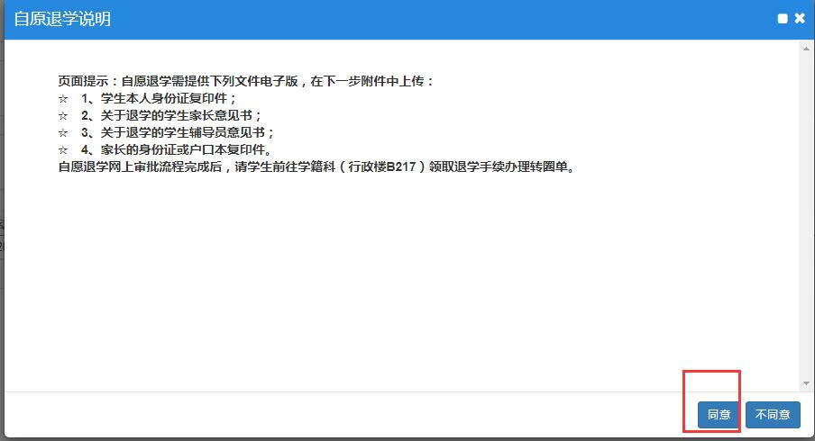
在自愿退学申请界面中，必选项为异动原因和附件，提供①学生本人身份证复印件，②关于退学的学生家长意见书，③关于退学的学生辅导员意见书，④家长的身份证或户口本复印件附件进行上传，然后提交申请。

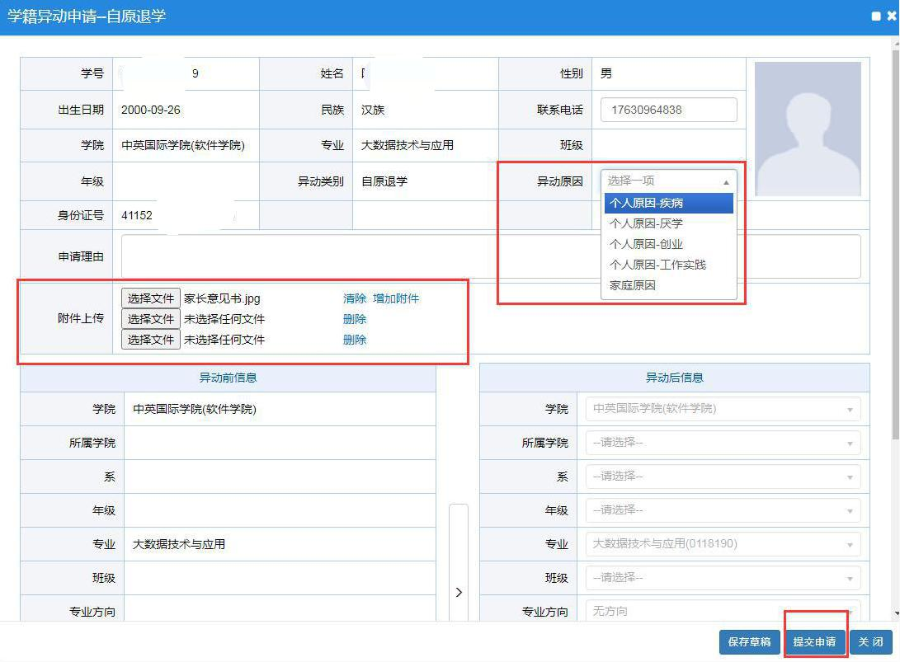
申请完成后，可以点击待审核中查看已经审核流进度。

